2017核能義美父親節蛋糕DM
商品 | 規格 |  |  |  |  | 商品 | 規格
  璀璨黑爵  (巧克力蛋糕/榛果醬/布丁) | 6吋 |  |  |  |  |   心心向儂  (巧克力蛋糕/榛果醬/核桃粒) | 6吋
 | 8吋 |  |  |  |  |  | 8吋
 | 10吋 |  |  |  |  |  | 10吋
 | 12吋 |  |  |  |  |  | 12吋
  時尚天使  (天使蛋糕/水蜜桃/葡萄蒟蒻) | 6吋 |  |  |  |  | 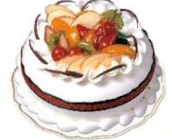  水果鮮百匯  (香草蛋糕/  水蜜桃) | 6吋
 | 8吋
 | 10吋 |  |  |  |  |  | 8吋
 | 12吋
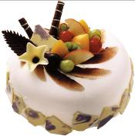  芋美人  (香草蛋糕/芋泥/布丁) | 6吋 |  |  |  |  | 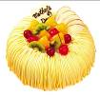  香栗蒙布朗  （香草蛋糕/什錦水果/布丁） | 6吋
 | 8吋 |  |  |  |  |  | 8吋
 | 10吋 |  |  |  |  |  | 10吋
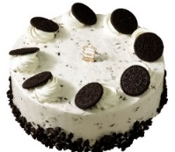  黑炫巧克力  冰淇淋蛋糕 | 6吋 |  |  |  |  | 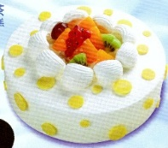  芒果雙色  冰淇淋蛋糕 | 6吋
 | 8吋 |  |  |  |  |  | 8吋
 | 10吋 |  |  |  |  |  | 10吋
新珍珠奶茶  冰淇淋蛋糕 | 6吋
 | 8吋
 | 10吋

